ОПИСАНИЕ ОБЪЕКТА ЗАКУПКИ
на закупку, информационных стендов и уличного баннера для нужд
ФГКУ «Специальное управление ФПС № 102 МЧС России»

1. Общие требования.
Обеспечение личного состава федеральной противопожарной службы Государственной противопожарной службы информационными стендами и уличными баннерами предусмотрено письмом начальника ГУПО МЧС России И.И. Лунева № М-12-1682 от 29.06.2026.
Стенды и баннеры должны быть изготовлены в соответствии с требованиями настоящего описания объекта закупки и ассортимента.
2. Наименование Товара: Информационные стенды и уличные баннеры необходимы для нужд ФГКУ «Специального управления ФПС
№ 102 МЧС России»

№ п/п | Наименование товара | Единица измерения | Кол-во
1 | Стенд «РУКОВОДСТВО ГЛАВНОЕ УПРАВЛЕНИЕ ПОЖАРНО ОХРАНЫ, ФГКУ «СПЕЦИАЛЬНОЕ УПРАВЛЕНИЕ ФПС № 102 МЧС РОССИИ» (8 карманов) | шт | 1
2 | Стенд «ЛУЧШИЕ СПОРТСМЕНЫ» (8 карманов) | шт | 1
3 | Уличный баннер 115*250 см | шт | 1

3. Место поставки Товара: 442552, Пензенская область, г. Кузнецк-12, ул. Свердловская, дом 123 ФГКУ «Специальное управление ФПС № 102 МЧС России», в рабочее время с 8.00 до 13.00 и с 14.00 до 17.00 ч. кроме праздничных дней.
4. Условия поставки Товара: Товар должен быть новым, не бывшим в употреблении, без следов повреждения и использования. Вся продукция должна сопровождаться соответствующими документами. Поставка Товара и погрузочно-разгрузочные работы на склад Заказчика осуществляется силами и средствами Поставщика, исключающими возможность механических повреждений поставляемого Товара. Товар должен быть поставлен в срок до 28 сентября 2026 года.

5. Перечень, характеристики и количество закупаемых Товаров
(ОКПД 2 32.99.53.190-00000014 «Стенд информационный»):

1. Стенд «РУКОВОДСТВО ГЛАВНОЕ УПРАВЛЕНИЕ ПОЖАРНО ОХРАНЫ, ФГКУ «СПЕЦИАЛЬНОЕ УПРАВЛЕНИЕ ФПС № 102 МЧС РОССИИ»
Размер (ШхВ): 1110*900.
Основа – из вспененного ПВХ – 3 мм.
Плоские «Карманы» А4 8 штук из прозрачного оргстекла.
Количество: 1 шт (СПСЧ № 722)

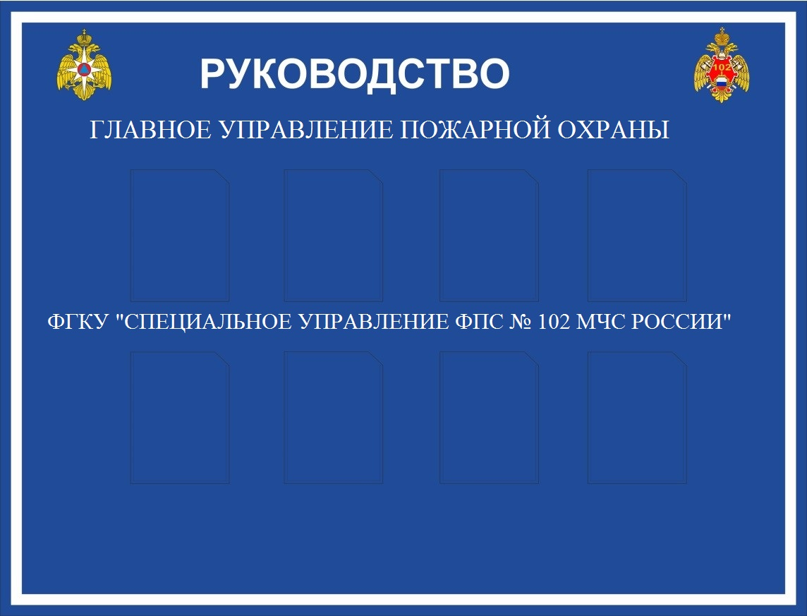

2. Стенд «ЛУЧШИЕ СПОРТСМЕНЫ»,
Размер (ШхВ): 1200*800.
Основа – из вспененного ПВХ – 3 мм.
Плоские «Карманы» А4 8 штук из прозрачного оргстекла.
Количество: 1 шт (СПСЧ № 721)

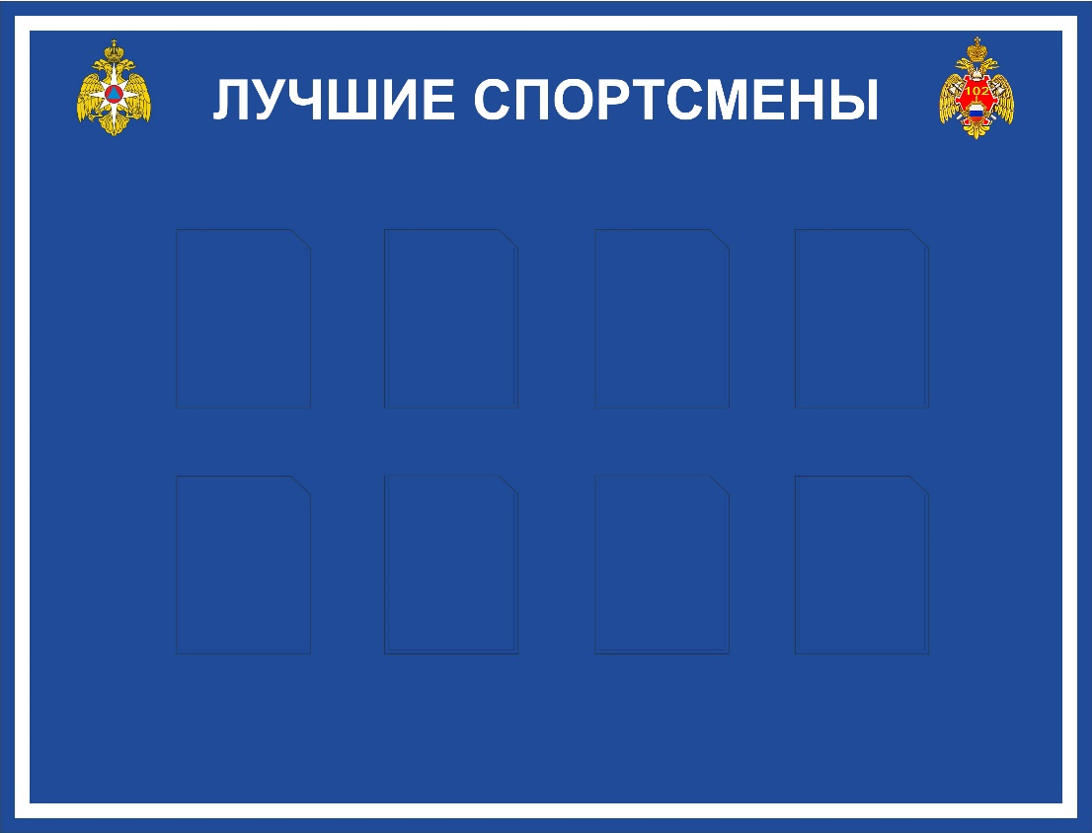

3. Уличный баннер «СПЕЦИАЛЬНАЯ ПОЖАРНАЯ ОХРАНА»
Размер (ШхВ): 115*250 см
Основа — полотно из виниловой баннерной ткани, толщиной от 400 до 500 гр. (эскиз приложение №1)

Старший инженер ГРиМТО
ФГКУ «Специальное управление ФПС № 102 МЧС России»
старший лейтенант внутренней службы М.А. Белов

